Входные данные:

1. Есть линия литья мелкой чушки (ЛЛМЧ), Система управления этой линии (СУЛ), внешняя информационная система ИТС (ITS).
2. Есть два миксера в комплексе с ЛЛМЧ, пусть миксера имеют номера 7 и 8.
3. В миксере готовится металл для разливки (пусть вес металла в миксере 60 т).
4. Для каждой порции металла, подготавливаемой в миксере к литью, существует документ называемый «КАРТА ПЛАВКИ» (casting plan). Информация о документах «КАРТА ПЛАВКИ» хранится в ИТС. «КАРТА ПЛАВКИ» имеет составной номер: номер миксера и порядковый номер от 1 до 9999, например: 02 0026. Такой составной номер не уникальный, он повторяется для каждого миксера через 10000 документов. «КАРТА ПЛАВКИ» также имеет УНИКАЛЬНЫЙ ИДЕЕТИФИКАТОР (melt_id).

Когда металл подготовлен для литья, документ «КАРТА ПЛАВКИ» приобретает особый статус «ГОТОВ К ЛИТЬЮ». Для любого из миксеров в любой момент времени существует НЕ БОЛЕЕ одного документа «КАРТА ПЛАВКИ», имеющего статус «ГОТОВ К ЛИТЬЮ».

1. ЛЛМЧ производит готовую продукцию, единицей которой является пакет (набор мелких чушек). Каждый пакет должен быть идентифицирован, как для электронного учета и обмена данными, так и для визуального отображения (наклейка на пакете с визуальной информацией).
2. СУЛ должна запросить у ИТС набор данных для идентификации готовой продукции. Для запроса из СУЛ в ИТС достаточно передать номер линии литья. ИТС вернет в СУЛ набор данных для миксеров линии литья.

|  |  |  |
| --- | --- | --- |
| Параметр | Тип данных | Длина |
| Номер линии | Целое (int) | 1 |

1. ИТС вернет в СУЛ набор данных

|  |  |  |  |
| --- | --- | --- | --- |
| № | Параметр | Тип данных | Длина |
| 1 | Номер миксера | Целое (int) | 2 |
| 2 | Номер плавки | Целое (int) | 4 |
| 3 | Уникальный номер «КАРТЫ ПЛАВКИ» (melt_id) | Целое (int) | 9 |
| 4 | Наименование продукции | Символьное (char) | 40 |

ИТС вернет пустой набор данных, если для указанного миксера НЕТ «КАРТ ПЛАВКИ», ГОТОВЫХ К ЛИТЬЮ (т.е. нет готовой порции металла в миксере). В случае сбоя (потери связи) необходимо предусмотреть возможность ручного ввода оператором в СУЛ вышеперечисленных параметров. При этом melt_id = 0. При получении данных по каждой ЕТП из СУЛ с melt_id = 0, внешняя система ИТС будет идентифицировать пакеты по номеру миксера и номеру плавки.

1. Для передачи данных по каждой единице готовой продукции (пакету) из СУЛ в ИТС должен быть передан следующий набор данных:

|  |  |  |  |
| --- | --- | --- | --- |
| № | Параметр | Тип данных | Длина |
| 1 | Уникальный номер «КАРТЫ ПЛАВКИ» (melt_id) | Целое (int) | 9 |
| 2 | Номер миксера | Целое (int) | 2 |
| 3 | Номер плавки | Целое (int) | 4 |
| 4 | Порядковый номер пакета | Целое (int) | 3 |
| 5 | Вес | Целое (int) | 4 |

1. Для визуализации используется следующая информация:

* Наклейка (стикер) на пакете:

Номер миксера (1), номер плавки (2), наименование продукции (5), номер пакета (3), вес пакета-готового изделия (4) и штрих-код.

* 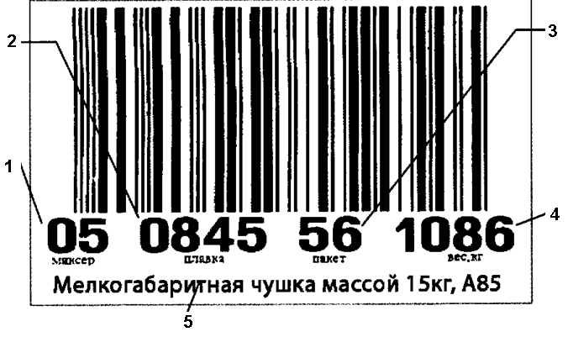печать на ЧУШКЕ:

Номер миксера (1), номер плавки (2).

1. Правило формирования штрих-кода: ABBBBBBBBBCCCx:

A – 1 или 5 (5-для отметки бракованных изделий)

BBBBBBBBB – переданный из ИТС уникальный идентификатор «КАРТЫ ПЛАВКИ» - melt_id, расширенный СЛЕВА нулями до 9 символов

CCC – порядковый номер пакета (внутри этого цикла литья), расширенный СЛЕВА до 3-х символов

Х – контрольный цифра, определяется по ГОСТ R 51001-96 (EN-8001)

**ОСОБОЕ ВНИМАНИЕ – ранее (в документе 07147-SLSr1) было указано расширение нулями справа – это ошибка, например: добавляя СПРАВА нули к 1 и 10 получим в результате одно и то же число 100 и 100, добавляя СЛЕВА нули к 1 и к 10 получим в результате разные числа 001 и 010.**

1. Вопрос – можно ли на этикетках получать другой шаблон изображения? Например, вместо EAN-13? Можно ли в этикировочный принтер ЗАГРУЖАТЬ шаблоны для формирования содержимого печати, например, вместо последовательности MM_CCCC_РР_WWWW (ММ-миксер, СССС-плавка, РР-пакет, WWWW- вес) печатать другую последовательность или текст?
2. Также во внешнюю систему ИТС необходимо забирать данные о параметрах литья (скорость литья, выбранный рецепт литья и т.п.) и параметрах миксеров (температура и т.п.)

Протокол обмена информацией

Какой протокол и какие интерфейсы планируется использовать для обмена информацией между СУЛ и внешней информационной системой ИТС?

Интерфейсы в предпочтительном порядке:

1. OPC с использованием программных продуктов фирмы «Kepware»
2. СУБД стандарта SQL/92 и выше
3. Прямая работа с контроллерами (PLC) с использованием программных продуктов фирмы «Kepware»

(<http://www.kepware.com/>)